在线课程学习说明
请使用IE或360或火狐浏览器登陆
- 登陆网络学习平台
网址：http://www.casmooc.cn/
请登陆“合肥研究院网络学习平台” 点击右上方“登陆”，使用用户名及
密码（初始密码是123456）进入登陆页面。
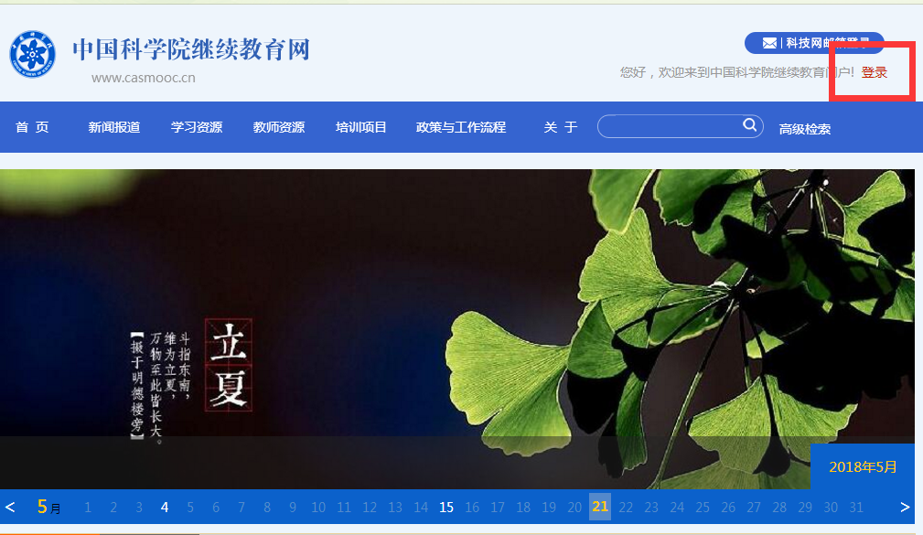
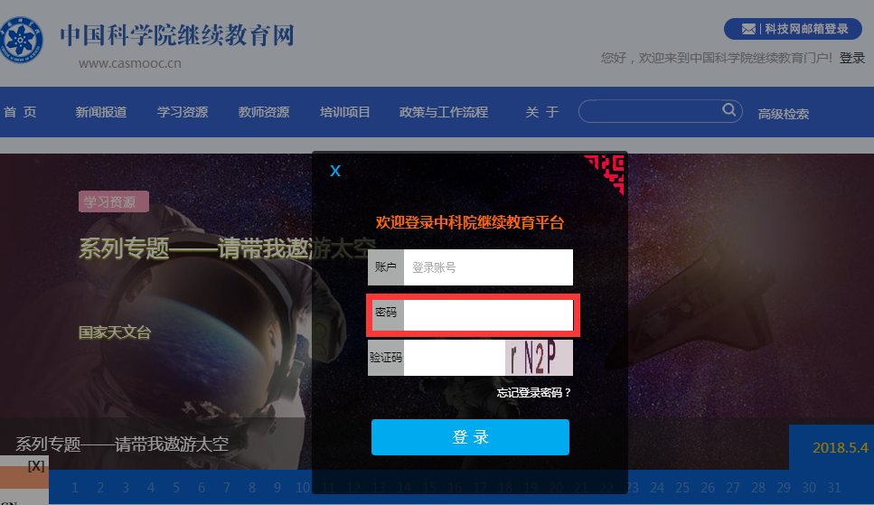

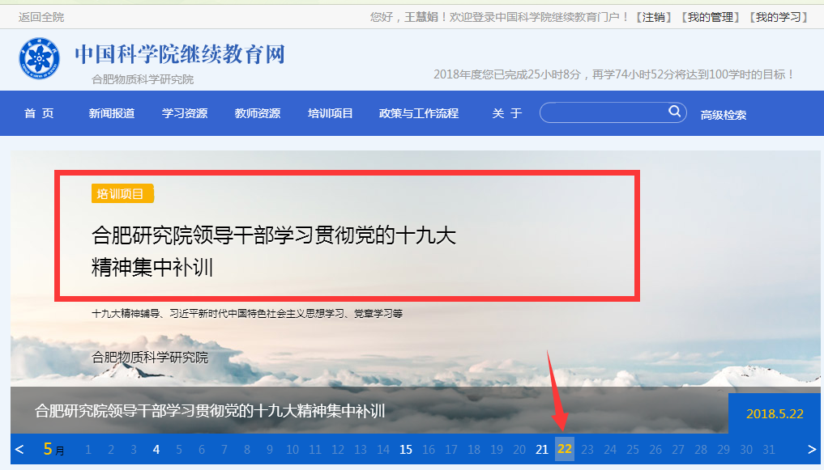
二、登陆后，点击首页日历5月22日 出现本次补训培训班图片并点击图片

三、点击“培训日程”后，出现在线课程列表，点击“学习”进行在线观看
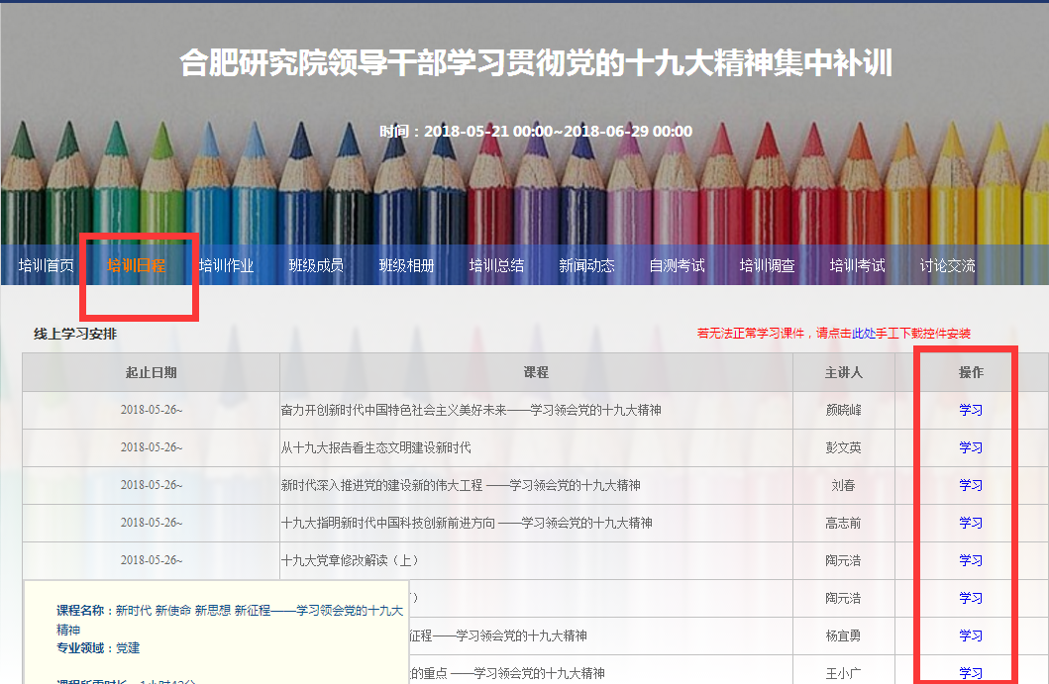

四、所有课件均进行在线学习进度监测，超过一定时间不操作，系统自动登出。

